Neues ökologisches Lack-System für gesundes Wohnen
Ab sofort zeigt der niedersächsische Hersteller AURO in der COLOURS FOR LIFE-Linie drei leistungsstarke Produkte in höchster Qualität: Buntlack mit fast 800 Farbtönen, Weiß- und Klarlack

Braunschweig, im November 2019 - Wohngesunde Baumaterialien und Qualität sind längst miteinander verbunden. Der innovative Naturfarbenhersteller AURO erweitert wieder sein Portfolio und zeigt jetzt im COLOURS FOR LIFE-System drei leistungsstarke und nachhaltige Lacke. Sowohl die in fast 800 Farbnuancen maschinell abtönbaren Varianten, als auch der Weißlack und der Klarlack punkten mit neuer ökologischer Rezeptur in höchster Qualitätsstufe. Alle Produkte erreichen jeweils mit Klasse 1 gemäß DIN EN 13300 die besten Deckkraft- und Nassabriebwerte. Auch die Normen für Spielzeugsicherheit nach DIN EN 71-3, sowie die Schweiß- und Speichelechtheit nach DIN 53160, sind geprüft. Die nachhaltigen Farben sind lösemittelfrei, emissionsarm und wasserbasiert. Besonders die rein mineralischen Farbpigmente, in Kombination mit der einzigartigen Rezeptur nach neuesten technischen Maßstäben, machen die umweltfreundlichen Lacke außergewöhnlich. Die authentischen Farbtöne tragen zu einem gesunden Raumklima bei und sorgen für ein bewusstes Wohnen im eigenen Stil. Die professionellen Produkte sind ebenso bestens für den Außenbereich geeignet. Bereits nach zwei Anstrichen ist die behandelte Fläche witterungsbeständig, resistent gegen UV-Strahlung und sehr langlebig. Die Farbübersicht der COLOURS FOR LIFE-Lacke, der matte Buntlack, der Weißlack und der Klarlack sind zu finden auf auro.de.

Erst durch neueste Ergebnisse aus der Forschung und durch die jahrelange Erfahrung mit Naturprodukten, konnte die AURO Forschung ein neues ökologisches Sortiment matter Lacke entwickeln. Auszeichnend für die umweltfreundliche Rezeptur der COLOURS FOR LIFE-Lacke ist die Verbindung aus Leistungsstärke und Nachhaltigkeit.

Wohngesundheit für innen
Ob Weiß-, Klarlack oder fast 800 abtönbare Farbvarianten: Die COLOURS FOR LIFE-Lacke sorgen im eigenen Zuhause für ein gesundes Wohnraumklima und gehören zu einem bewussten Lebensstil einfach dazu. Die Farbtöne sind farbecht, langlebig und ökologisch. Sie sind einfach in der Verarbeitung, besitzen einen guten Verlauf, sind zudem lösemittelfrei, geruchsarm und für Kinderspielzeug geeignet.

Beste Eigenschaften für außen
Ob Holz, Holzwerkstoffe oder Metall, bereits nach zwei Anstrichen ist der Profi-Lack witterungsbeständig. Die gestrichene Fläche ist resistent gegen UV-Strahlung und sehr langlebig. Der perfekte Schutz gegen Wind, Wetter, Stöße und Abblättern.
Der schnell trocknende Lack ist gilbungsfrei und erreicht jeweils die besten Werte (Klasse 1) bei Nassabrieb und Deckkraft gemäß der DIN EN 13300. Selbstverständlich wird die sogenannte „Spielzeugnorm" DIN EN 71-3 ebenso erfüllt, wie die DIN 53160, die Schweiß- und Speichelechtheit garantiert.
COLOURS FOR LIFE-Lacke sind erhältlich in 0,375 Liter, 0,75 Liter, 2,5 Liter und 10 Liter. Die Preise der Lackfarbtöne sind einheitlich bei allen Varianten.
Produktlink COLOURS FOR LIFE-Lack bunt
Produktlink COLOURS FOR LIFE-Weißlack
Produktlink COLOURS FOR LIFE-Klarlack
Bilderlink COLOURS FOR LIFE-Lacke

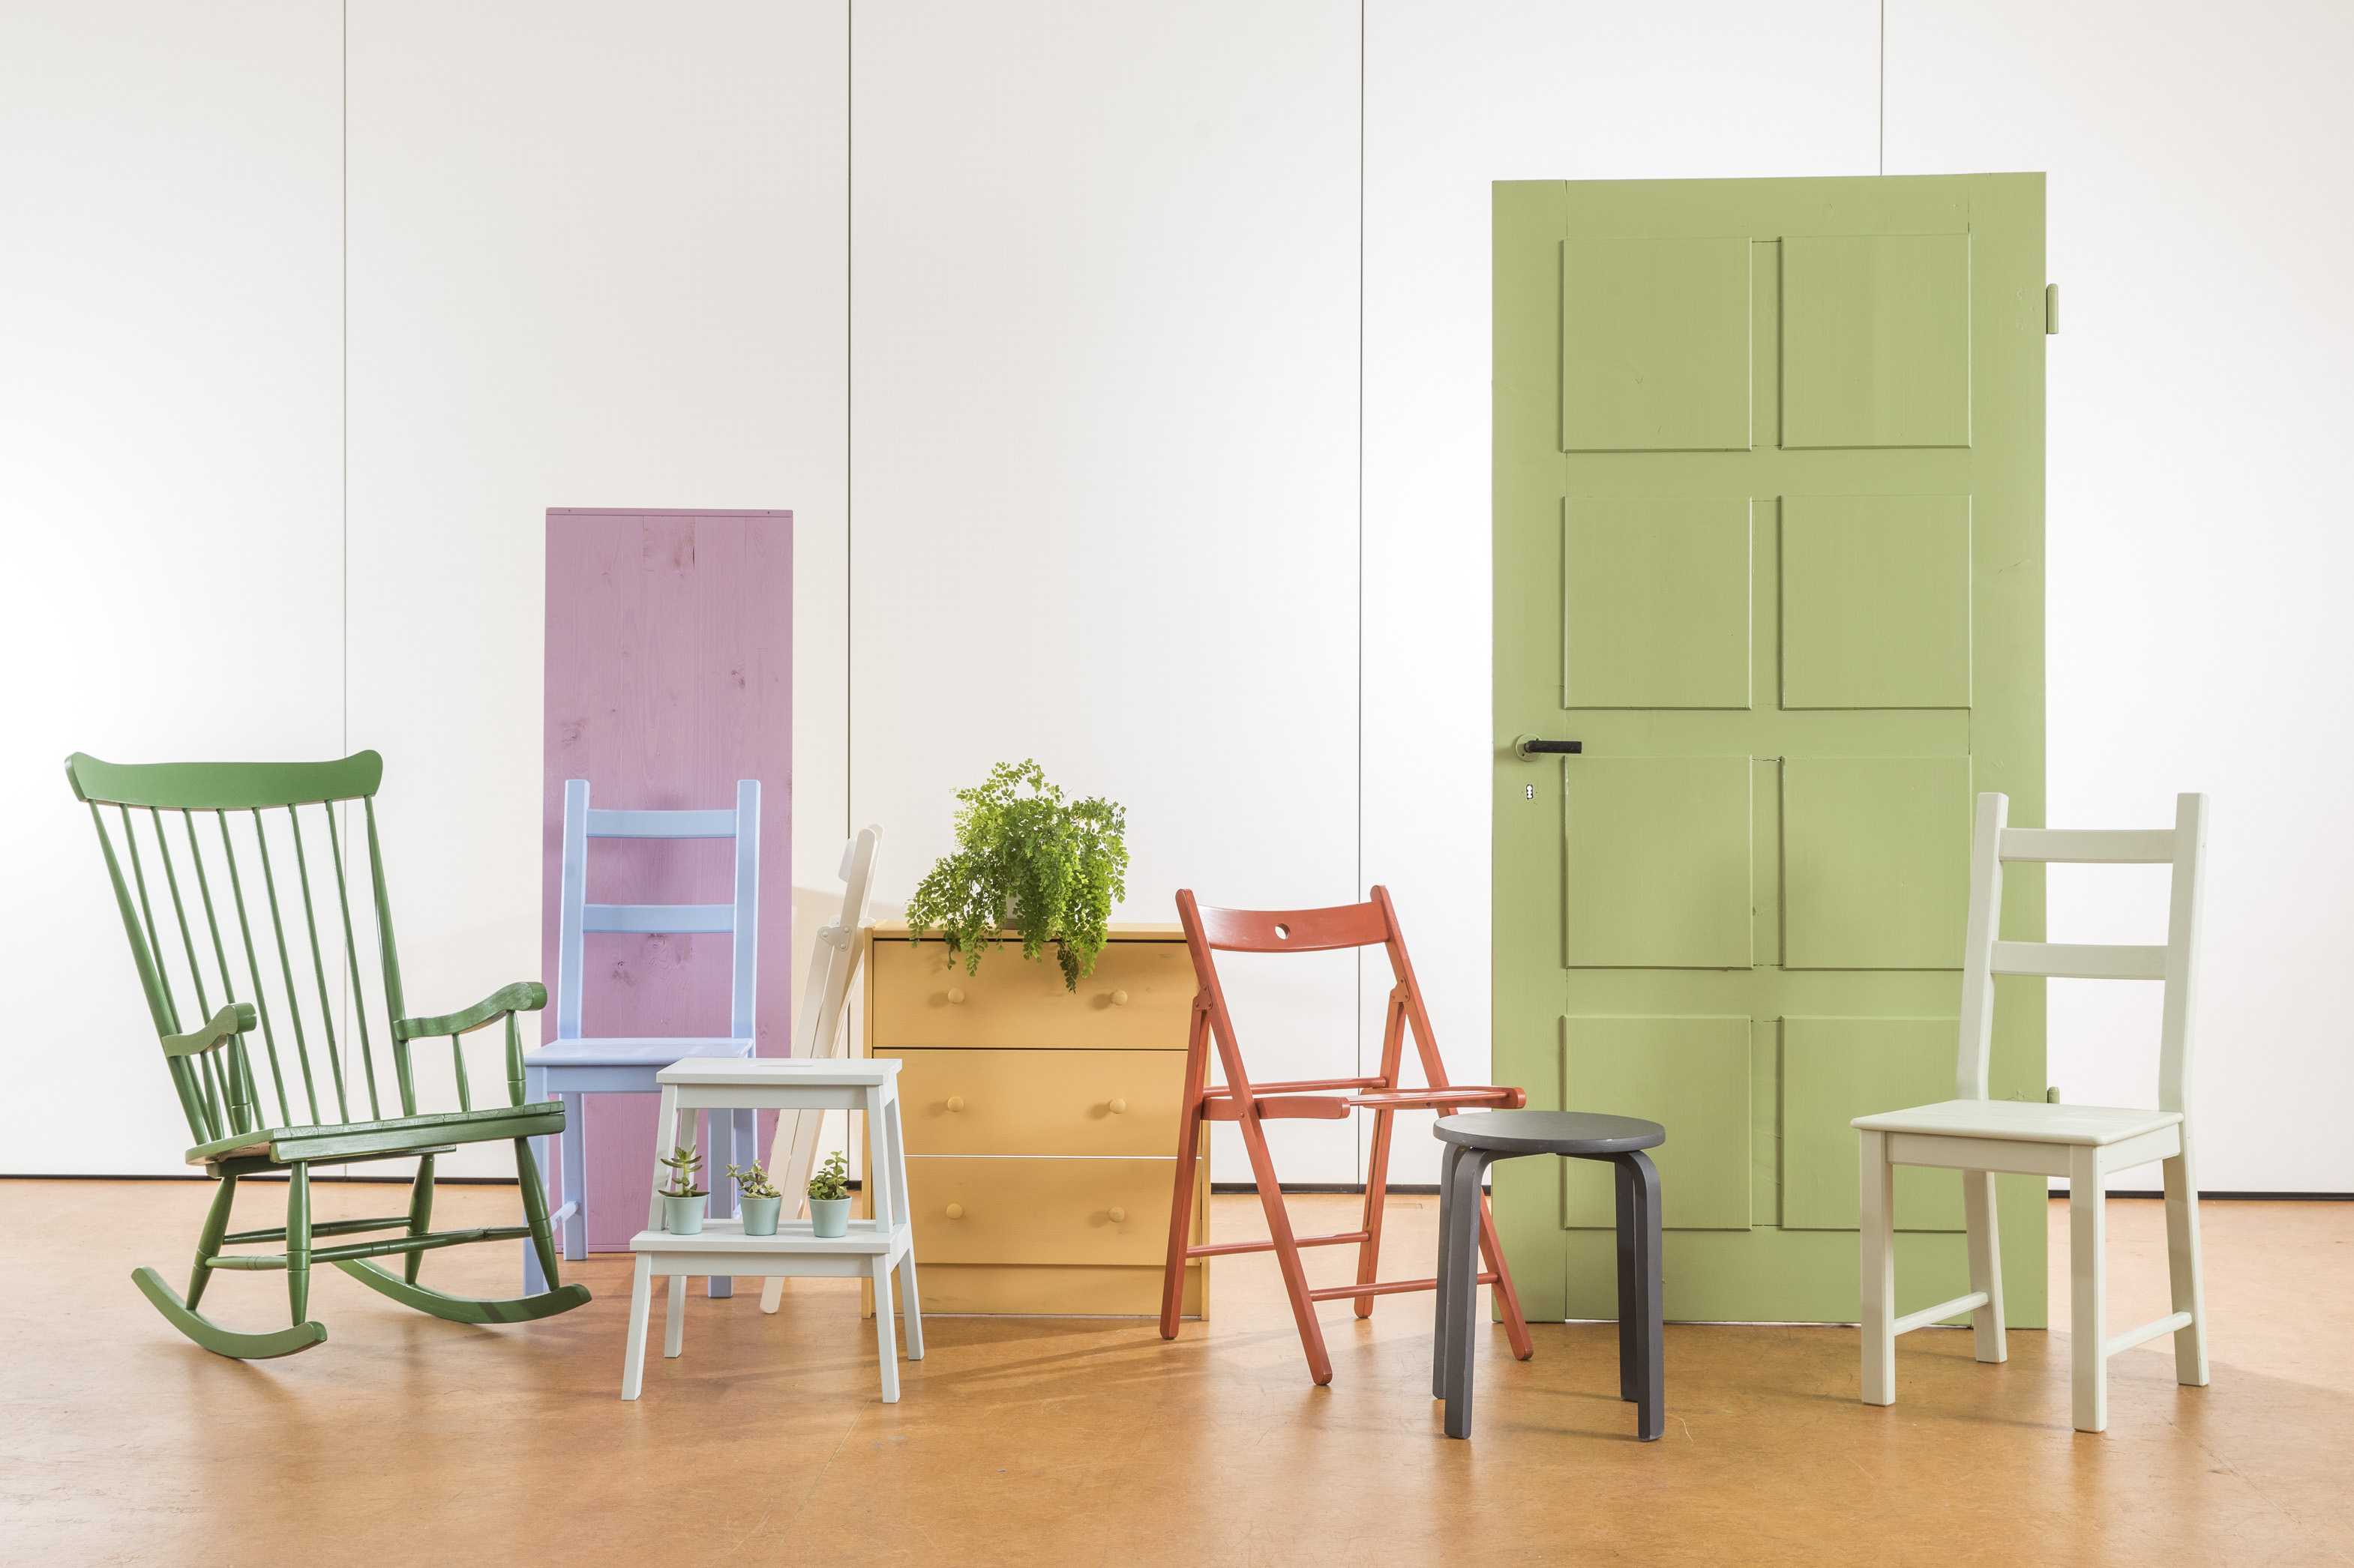

Mehr Informationen zum AURO-Sortiment sowie den nächstgelegenen Händler über die Händlersuche finden Sie auf der Homepage www.auro.de.
Über AURO
Das Unternehmen AURO wurde 1983 als GmbH gegründet und 1998 in die AURO Pflanzenchemie AG umgewandelt. Der Sitz der Aktiengesellschaft ist Braunschweig. AURO ist konsequenter Vorreiter im Bereich ökologischer Farben, Holzpflege und Reinigungsprodukte. Seit jeher setzt das Unternehmen für seine Farben, Lacke, Lasuren, Öle, Wachse, Reinigungs- und Pflegemittel bewusst auf Stoffe, die aus pflanzlichen und mineralischen Quellen stammen. Die stilvollen Farbtöne wirken wegen der umweltfreundlichen Rezeptur besonders authentisch und ästhetisch. Das Konzept, leistungsstarke Naturprodukte mit hohem Qualitätsanspruch herzustellen, ist einzigartig. Gründer und Öko-Pionier Dr. Hermann Fischer setzt sich bereits seit Ende der 70er-Jahre für eine „grüne Chemie" ein, also dafür, Alltagsprodukte nicht mehr auf Erdölbasis, sondern auf der Grundlage von Pflanzen, Algen, Mikroorganismen und mineralischen Stoffen herzustellen. Für das Engagement wurde er mit zahlreichen Preisen wie dem Umweltpreis „Friends of Earth" ausgezeichnet und von WWF und Capital zum Ökomanager des Jahres gewählt. Produziert wird am Standort Deutschland. Alle Produkte sind im Inland in über 700 Fachgeschäften erhältlich. Der Export erfolgt ins europäische Ausland sowie nach Nordamerika, Kanada und Asien. Zahlreiche Auszeichnungen bestätigen das Engagement der Firma AURO.

